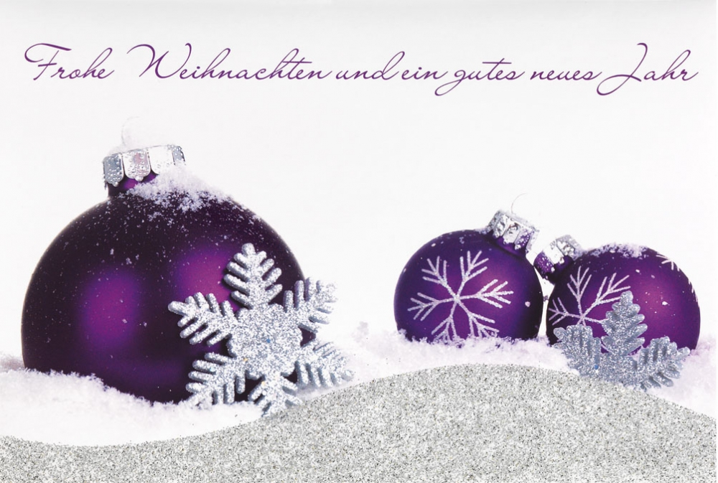

**Alles Gute in**

**neuen Jahr**

**wünscht Anička aus der**

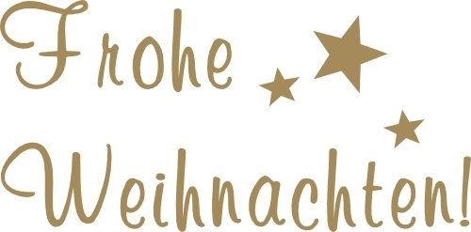**Schule Bílá Lhota ☺**